Использование дразнилки в работе с дошкольниками.
Всем известен с детства текст дразнилки:
Жадина-говядина, солёный огурец,
По полу валяется , никто его не ест.
- Его можно декламировать, можно петь.
- Можно придумать аккомпанемент на шумовых инструментах или инструментах К.Орфа( штабшпилях), металлофонах и др.
- Можно двигаться, можно организовать игру.

Мелодия, которую можно использовать:
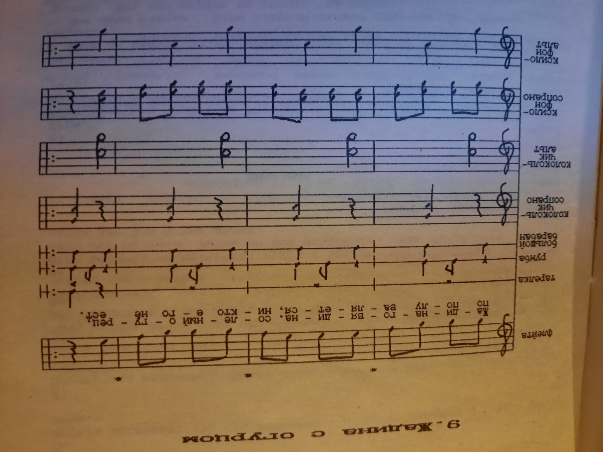

Варианты исполнения:
- Произнесение без сопровождения или в сопровождении барабана различным голосом:
высоким, низким, в нос, тихо, громко ит.д.
- Произнесение без сопровождения в различных темпах:
быстро, медленно, умеренно, постепенно ускоряя, замедляя
- Произнесение без сопровождения или в сопровождении предложенных детьми инструментов в различном характере:
грустно, весело, ехидно, обиженно, страшно, таинственно и т.д.
- Произнесение соло, группами, каноном, выделяя одно или несколько слов или слогов.
- Пение каноном

Игра:
1-й вариант
Дети ходят по кругу и поют песенку. Внутри круга в противоположную сторону ходит «Жадина». С кем она поравнялась во время произнесения слова «огурец» - садится в центр круга. Песня повторяется без остановки. Через некоторое время «Жадина» кричит : «Есть хочу!» и бежит к «огурцам», стараясь их поймать. «Огурцы» убегают в определённое место. Кого поймала «Жадина», становится ведущим.
Вариант окончания игры:
Все дети бегут к «огурцам» и стараются их поймать.

2-й вариант
«Жадина» ненадолго выходит из комнаты, остальные дети договариваются, кто будет «огурцом», то есть ведущим.
Затем все встают в круг, « Жадина» -в центре. Дети поют песенку и двигаются так, как показывает «огурец» (например, приставными шагами, подскоком, согнувшись, спиной вперёд и т.д.)
«Жадина» должна угадать, кто ведущий («огурец»). Если угадала, «огурец» становится «Жадиной». Если нет, игра повторяется, дети выбирают нового «огурца»

Можно придумать свои варианты исполнения, движения, игры.
Необходимо активизировать творчество детей.
Работа с этой дразнилкой проходит в стиле карла Орфа.
Для описания материала использован собственный опыт и методичка В.А.Жилина «Дразнилки» 1997 г.

